МДОУ «Детский сад Солнышко
Сонковского муниципального округа
Тверской области»

Конспект НОД по рисованию «Анютины глазки» с использованием нетрадиционной техники «отпечаток воздушным шариком»

2023
Цель: познакомить детей с нетрадиционной техникой рисования слегка надутым воздушным шаром.
Задачи: учить детей рисовать цветы новым способом - воздушным шариком (отпечаток на листе бумаги, смешивая краски или наносить одну поверх другой), учить детей видеть красоту цвета и различных цветовых сочетаний, побуждать детей к творческой активности, помочь в овладении изобразительными навыками и умениями, воспитывать уверенность в освоении новых художественных материалов и способов работы с ними, воспитывать любовь к природе.
Материалы: гуашь, листы бумаги А-4, воздушные шарики на каждого ребенка, салфетки влажные и бумажные, стаканчик с водой, кисточки.
Ход ООД:
1. Орг. момент.:
Анютины глазки -
Цветочки из сказки,
В зелененькой травке
Пестреют они.
Анютины глазки -
Цветочки-раскраски,
И солнечной ласки
Их глазки полны.

Ребята, вспомните, как мы с вами рассаживали в клумбы красивые цветы Анютины глазки, как наблюдали за их ростом и цветением.

2. Основная часть:
Это растение также называют виолой, а его научное название - фиалка Витрокка. Но у нас на Руси его нежно именуют "анютиными глазками", и это название настолько распространено, что иначе как "Анютка" уже и не скажешь. Есть легенда, что в этот цветок превратилась после многих лет ожидания верная девушка Анюта, проводившая когда-то жениха на защиту родной стороны, который так и не вернулся обратно. И сейчас, как много лет назад, стоят анютины глазки около дороги, с надеждой "всматриваясь" вдаль. Вот какой необыкновенный цветок (показ фото).
Восп.: посмотрите, какие они красивые, все разные и неповторимые. Давайте нарисуем их и будем вспоминать летние денечки.
3. Практическая часть:
Воспитатель показывает сундучок, в котором лежат воздушные шарики.
Восп: как вы думаете, можно ли нарисовать цветы воздушным шариком?
Ответы детей.
Восп.: А давайте проверим.
Дети присаживаются за рабочие столы.
Восп.: посмотрите, какие материалы лежат на столах.
Для начала мы слегка надуем шарики.
Дети надувают шары.
Дети работают под объяснение и показ воспитателя.
Восп.: в синюю краску обмакиваем кончик воздушного шарика. Кончиком шарика делаем отпечаток на листе бумаги. Для некоторых цветов можно сделать разноцветный отпечаток, взяв на шарик несколько красок . Всё зависит от вашей фантазии. Цвета краски для отпечатков можно брать любые, главное чтобы они сочетались. Ведь сейчас выведено много разных сортов Анютиных глазок.
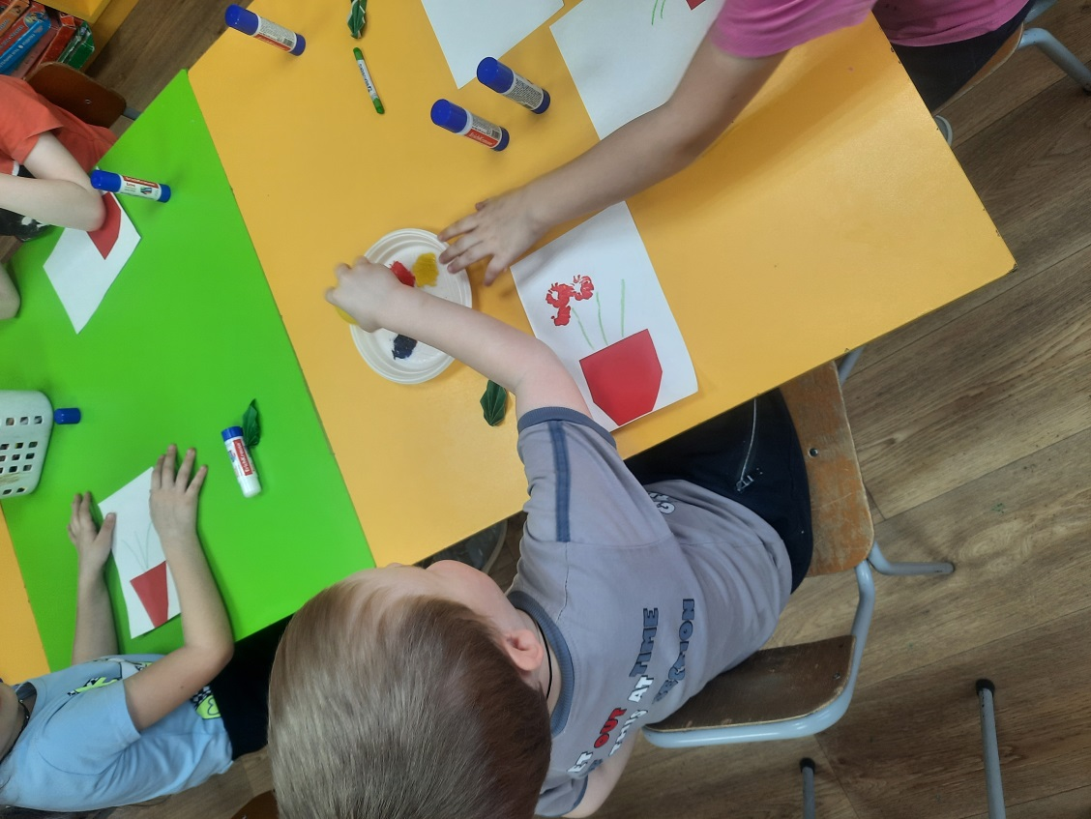

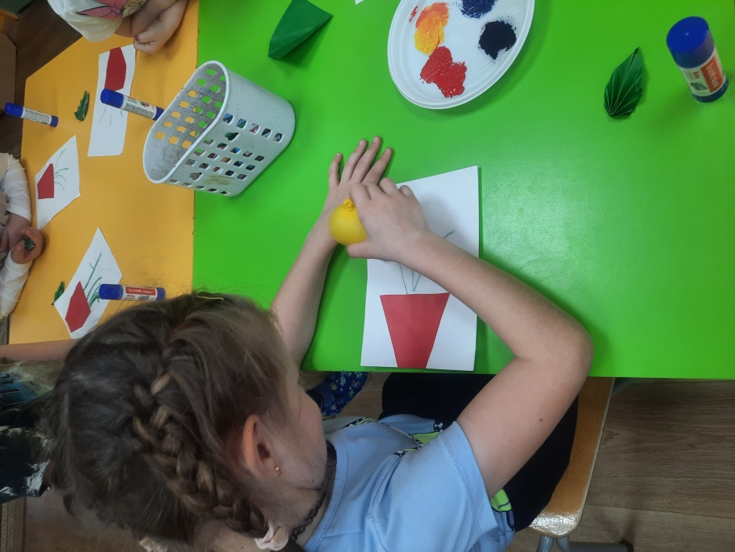

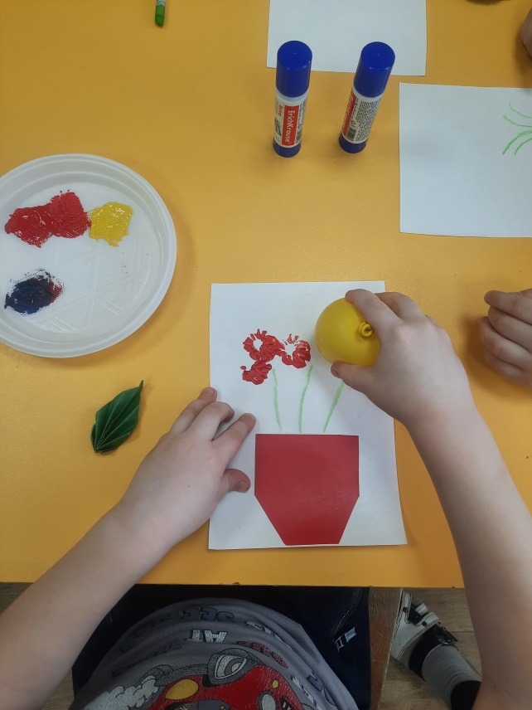

Физминутка «Мы идём».
Мы идём, мы идём, (дети маршируют).
По дорожке мы идём.
Мы идём, мы идём,
Звонко песенку поём: «Ля-ля-ля».
Через сугробы мы шагаем, (шагают, высоко поднимая колени)
Ноги выше поднимаем,
Всё равно вперёд идём,
Смело песенку поём: «Тра-та-та. «
А теперь на лыжи встали, (двигаются скользящим шагом)
Очень быстро побежали,
Мчимся с горки, не молчим,
А задорно так кричим: «Ух!».
Ребята, пока мы с вами играли, наши цветочки подсохли. И мы теперь можем дорисовать зеленой краской при помощи кисточки стебелек и с помощью аппликации наклеить листочки. Получается красивый букетик из анютиных глазок в вазе.
Дети дорисовывают цветы.
4. Заключительная часть. Итог.
Восп.: вот такие замечательные цветочки, напоминающие нам о лете, мы сегодня нарисовали.
Выставка работ.
Восп.: смогли мы с помощью обычных воздушных шариков изобразить такую красоту?
Ответы детей.
Восп.: И так, каким способом мы сегодня рисовали?
Какие были трудности при выполнении работы?
Понравилось вам рисовать шариками?
Кому вы подарите букеты?
Ответы детей.

